1. การพัฒนาเวปเซอร์วิสด้วยไมโครซอร์ฟวิชวลเบสิก 6.0 และ SOAP TOOLKIT 3.0
การสร้างเวปเซอร์วิสเริ่มจากเราต้องสร้างคอมโพเนนต์ โดยในที่นี้จะสร้างโดยภาษาวิชวลเบสิก 6.0 คอมโพเนนต์ที่ได้จะเป็นลักษณะ คอมคอมโพเนนต์(COM) เมื่อได้คอมโพเนนต์แล้ว เราสามารถนำคอมโพเนนต์มาทำการแปลงให้เป็นเวปเซอร์วิสโดยใช้ทูลที่เรียกว่า SOAP TOOLKIT 3.0 ดังนี้
- ทำการสร้างคอมโพเนนต์ดังนี้
ทำการสร้างโปรเจคใหม่โดยกำหนดให้เป็น ActiveX DLL
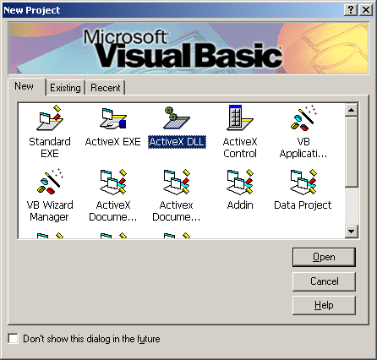

รูปที่ 1-1 หน้าต่างเริ่มสร้างโปรเจคใหม่ของ Visual Basic 6.0

- ทำการเขียนโปรแกรมดังตัวอย่างต่อไปนี้
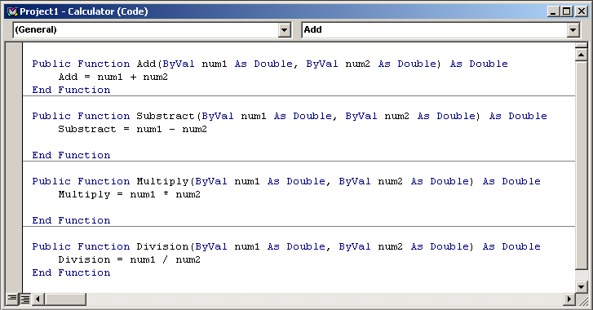

รูปที่ 1-2 โค้ดการทำงานของคอมโพเนนต์

- หลังจากทำการคอมไพล์ให้เป็นไฟล์ .DLL แล้วต้องทำการลงทะเบียนคอมโพเนนต์ดังนี้

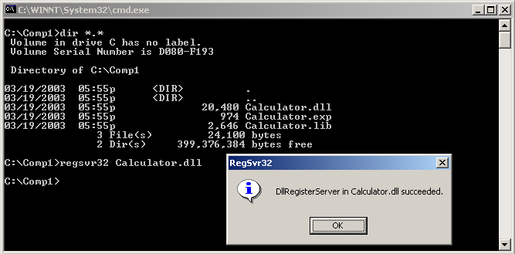

รูปที่ 1-3 หน้าต่าการละทะเบียนคอมโพเนนต์

- หลังจากนั้นเราจะนำคอมโพเนนต์มาทำให้เป็นเวปเซอร์วิสโดยจะทำการสร้างเอกสาร WSDL ขึ้นโดยโปรแกรม SOAP TOOLKIT 3.0 ตามขั้นตอนต่อไปนี้
4.1 แสดงหน้าต่างการเริ่มต้นทำงานของโปรแกรม SOAP TOOLKIT 3.0
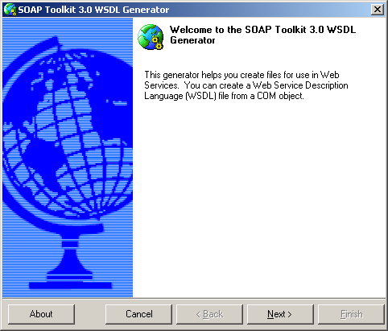

รูปที่ 1-4 หน้าต่างเริ่มใช้งาน Soap Toolkit 3.0

4.2 ทำการกำหนดที่อยู่ของไฟล์ DLL หรือ คอมโพเนนต์ที่เราต้องการ Deploy เป็น Web Service
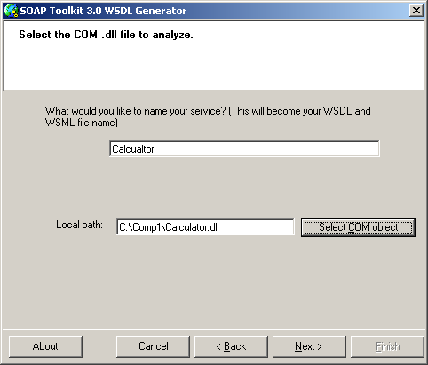

รูปที่ 1-5 หน้าต่างการกำหนด Pathของ Dll

  - เลือกบริการที่ต้องการทั้งหมดที่มีอยู่ในคอมโพเนนต์ที่สร้างขึ้น
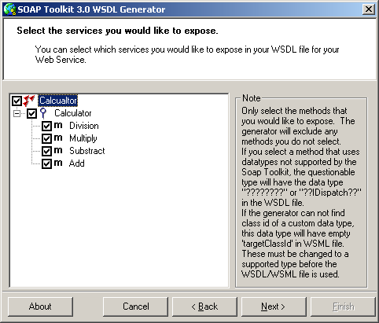

รูปที่ 1-6 หน้าต่างเลือก Method ที่ต้องการนำไป Deploy

4.4 ทำการกำหนดที่อยู่ของเอกสาร WSDL และ SOAP Listener
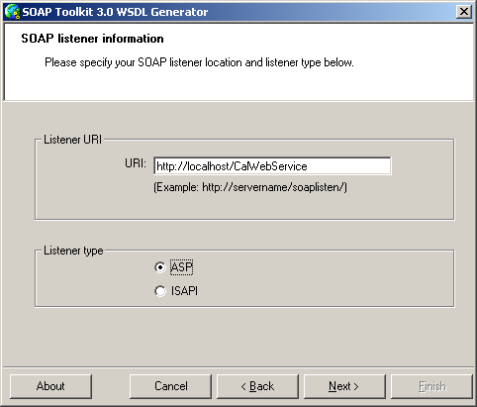

รูปที่ 1-7 หน้าต่างกำหนดที่อยู่เอกสาร WSDL(1)

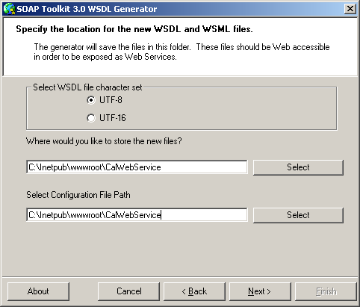

รูปที่ 1-8 หน้าต่างกำหนดที่อยู่เอกสาร WSDL(2)

4.5 แสดงหน้าจอสิ้นสุดการสร้างเว็บเซอร์วิส
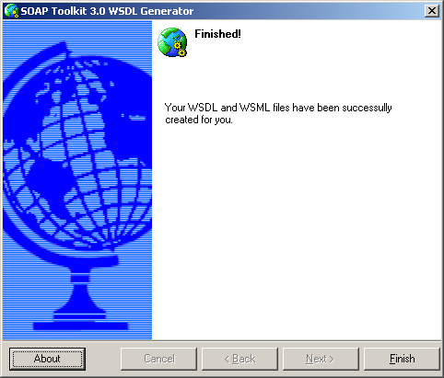

รูปที่ 1-9 หน้าต่างสิ้นสุดการทำงาน

หลังจากนั้นเราสามารถสร้างไคลเอนต์ติดต่อไปยังเซอร์วิสดังตัวอย่างโปรแกรมต่อไปนี้
Private Sub cmdAdd_Click()
Dim a, b As Integer
Dim strWSDL As String
Dim SoapClient
a = txtDbl1.Text
b = txtDbl2.Text

strWSDL = "http://localhost/CalWebService/Calculator.WSDL"
Set SoapClient = CreateObject("MSSOAP.SoapClient30")
SoapClient.mssoapinit strWSDL, "Calculator"
lblResult.Caption = SoapClient.Add(a, b)
End Sub

